### NAMA : ……………………………………………………………….............. TINGKATAN : …………..

### **SULIT**

4551/2

**Biologi**

KERTAS 2

Ogos/ Sept 2017

2 ½ jam

**PEPERIKSAAN PERCUBAAN SPM**

**SIJIL PELAJARAN MALAYSIA**

# BIOLOGI

Kertas 2

Dua jam tiga puluh minit

## JANGAN BUKA KERTAS SOALAN INI SEHINGGA DIBERITAHU

|  |  |  |  |
| --- | --- | --- | --- |
| Kod Pemeriksa | |  | |
| Bahagian | Soalan | Markah Penuh | Markah |
| A | 1 | 12 |  |
| 2 | 12 |  |
| 3 | 12 |  |
| 4 | 12 |  |
| 5 | 12 |  |
| B | 6 | 20 |  |
| 7 | 20 |  |
| 8 | 20 |  |
| 9 | 20 |  |
| **Jumlah** | | |  |

1. *Kertas soalan ini mengandungi dua bahagian :*

**Bahagian A** *dan***Bahagian B***.*

*2. Jawab* **semua** *soalan dalam* **Bahagian A.** *Jawapan kepada* **Bahagian A** *hendaklah ditulis dalam ruang jawapanyang disediakan*

*3. Jawab* **dua** *soalan dari* **Bahagian B** *dan jawapan kepada* **Bahagian B** *hendaklah ditulis dalam ruang bergaris yang disediakan dibahagian akhir kertas soalan. Anda diminta menjawab dengan lebih terperinci untuk* **Bahagian B***, Jawapan mestilah jelas dan logik. Dalam jawapan anda,persamaan,gambar rajah, jadual , graf dan cara lain yang sesuai untuk menjelaskan jawapan anda boleh digunakan.*

*4. Rajah yang mengiringi soalan tidak dilukis mengikut skala kecuali dinyatakan.*

*5. Markah yang diperuntukkan bagi setiap soalan atau ceraian soalan ditunjukkan dalam kurungan.*

1. *Sekiranya anda hendak membatalkan sesuatu jawapan, buat garisan di atas jawapan itu.*
2. *Anda dibenarkan menggunakan kalkulator saintifik yang tidak boleh diprogram. Walau bagaimanapun, langkah mengira perlu ditunjukkan*

*8. Masa yang dicadangkan untuk menjawab* **Bahagian A** *ialah 90 minit,* **Bahagian B** *60 minit.*

*9. Semua kertas jawapan hendaklah diserahkan di akhir peperiksaan.*

**Kertas soalan ini mengandungi 24 halaman bercetak.**

|  |  |  |  |  |  |  |  |  |  |  |  |  |  |
| --- | --- | --- | --- | --- | --- | --- | --- | --- | --- | --- | --- | --- | --- |
| *For*  *Examiner’s Use*  1  1(a)(ii)  1  1(a)(i) | | **SECTION A**  Answer **all** the questions  *Jawab* ***semua*** *soalan*   1. Diagram 1.1 shows one type of muscle of a bird.   *Rajah 1.1 menunjukkan sejenis otot yang terdapat pada burung.*  Muscle P  *Otot P*  Diagram 1.1 / *Rajah 1.1*   1. (i) Name the level of organization of muscle P.   *Namakan peringkat organisasi bagi otot P.*  …….……………………………………………………………………………...  [1 *mark*]   1. Using a (√ ), put the correct type of muscle that made up muscle P in the box below.   *Dengan menggunakan* (√ )*, tandakan jenis otot yang betul yang membentuk*  *otot P dalam kotak di bawah.*   |  |  |  | | --- | --- | --- | |  |  |  | |  |  |  |   [1 *mark*] | | | | | |
| 1. (i) Name one organelle that can be found in muscle P abundantly.   1  1(b)(i)  *Namakan satu organel yang banyak terdapat dalam otot P.*  …………………………………………………………………………………….  [1 *mark*]  (ii) Justify why.  *Jelaskan mengapa.*    2  1(b)(ii)  ……………………………………………………………………………………..  ……………………………………………………………………………………..  ……………………………………………………………………………………..  [2 *marks*]   1. Muscle P are connected to one type of tissue which attach at the bone to enable the bird to move its wings.   *Otot P dihubungkan dengan sejenis tisu yang melekat pada tulang untuk membolehkan burung menggerakkan sayapnya.*   1. Name that tissue   *Namakan tisu tersebut*.  ..............................................................................................................................  [1 *mark*]   1. State **one** characteristic of tissue named in (c)(i)   *Nyatakan* ***satu*** *ciri tisu yang dinamakan dalam (c)(i).*  ...............................................................................................................................  [1 *mark*]   1. Explain the effect of the locomotion of bird if muscle P is torn.   *Terangkan kesan terhadap pergerakan burung jika otot P terkoyak*.  ...........................................................................................................................................  ...........................................................................................................................................  ...........................................................................................................................................  ...........................................................................................................................................  [3 *marks*] | | | | | *For*  *Examiner’s Use*  1  1(c)(i)  1  1(c)(ii)  3  1(d) | | |
| *For*  *Examiner’s Use*  **12**  **Total**  2  2(e) | | 1. Diagram 1.2 shows how stem cell can become other types of cells in human body.   *Rajah 1.2 menunjukkan bagaimana sel stem menjadi jenis sel-sel yang lain dalam badan manusia.*  Stem cells are important for living organisms for many reasons. In the 3- to 5 day-old embryo, called a [**blastocyst**](javascript:glosspop('blastocyst')), the inner cells give rise to the entire body of the organism, including all of the many specialized cell types and organs such as the heart, lungs, skin, sperm, ova and other tissues.  *Sel stem adalah penting kepada organisma hidup bagi beberapa sebab. Dalam embrio yang berusia 3 hingga 5 hari, yang dikenali sebagai* ***blastosista****, sel di bahagian dalamnya menghasilkan keseluruhan organisma termasuklah banyak tisu khusus dan organ seperti jantung, peparu, kulit, sperma, ovum dan tisu-tisu lain.*  **Page citation:** Stem Cell Basics: Introduction. In Stem Cell Information.Bethesda, MD: National Institutes of Health, U.S. Department of Health and Human Services, 2015  Diagram 1.2 / *Rajah 1.2*  Tissue Q  *Tisu Q*  Tissue P  *Tisu P*  Explain how the stem cell able to becomes tissue P, Q and R.  *Terangkan bagaimana sel stem boleh menjadi tisu P, Q dan R.*  …………………………………………………………………………………………...  …………………………………………………………………………………………...  …………………………………………………………………………………………...  [2 *marks*] | | | | | |
| 2.(a) Diagram 2.1 shows types of polysaccharide  *Rajah 2.1 menunjukkan jenis-jenis polisakarida*      Diagram 2.1 / *Rajah 2.1*   * 1. Identify the structure X, Y and Z   *Kenalpasti struktur X, Y dan Z*  X: ..………………………………………………..  Y: ………………………………………………….  Z: ………………………………………………….  [2 *marks*]   * 1. State the basic unit of X, Y and Z   *Nyatakan unit asas bag*i X, Y dan Z  ..………………………………………………………………………………………..  [1 *mark*]  (iii) X in Diagram 2.1 is a polymer which is made-up of hundreds of monosaccharide  Explain how X can be broken down into monosaccharide.  *X dalam Rajah 2.1 merupakan polimer yang terdiri daripada beratus monosakarida*  *Terangkan bagaimana X dapat dipecahkan kepada monosakarida*  …........…………………………………………………………………………………  …….…...………………………………………………………………………………  ……......……...…………………………………………………………………………  [2 *marks*] | | | | | *For*  *Examiner’s Use*  2  2(a)(i)  1  2(a)(ii)  2  2(a)(iii) | | |
| *For*  *Examiner’s Use*  **12**  **Total**  4  2(c)  2  3(b)(ii)  1  3(b)(i) | | (b) Diagram 2.2 shows the formation of molecule P.  *Rajah 2.2 menunjukkan pembentukan molekul P.*  Process / *Proses* X  Process / *Proses* Y  **Glucose**  ***Glukosa***  **Fructose**  ***Fruktosa***  **Molecule P**  ***Molekul P***  Water  *Air*  +  +        Diagram 2.2 / *Rajah 2.2*   1. Name the molecule P?   *Namakan molekul P?*  ……..…..…………………….…………………………………………………………  [1 *mark*]   1. Name process X and Y.   *Namakan proses X dan Y.*  Process X / *Proses X*: ………………………………………………………  Process Y / *Proses Y*: ………………………………………………………  [2 *marks*]   1. Diagram 2.3 shows the transport of nutrients and assimilation by the liver and body cells.   *Rajah 2.3 menunjukkan pengangkutan nutrients dan assimilasi oleh hati dan sel-sel badan.*    Diagram 2.3 / *Rajah 2.3*  Explain the assimilation of glucose.  *Terangkan asimilasi glukosa.*    ……….....…………………………………………………………………………………  ………...…...………………………………………………………………………………    ……..........…………………………………………………………………………………  ……………………………………………………………………………………………..  [4 *marks*] | | | | | |
| 3. Diagram 3.1 shows an organelle found in the palisade mesophyll cell.  *Rajah 3.1 menunjukkan sejenis organel yang terdapat dalam sel mesofil palisad.*      Diagram 3.1/ *Rajah 3.1*  (a)(i) Name structure R.  *Namakan struktur R*.  …….………………………………………………………………………………  [1 *mark*]  (ii) State one similarity and two differences between reactions that occur in R and S.  *Nyatakan satu persamaan dan dua perbezaan antara tindak balas yang berlaku dalam R dan S*    Similarity*/Persamaan :*  .................................................................................................................................  Differences/*Perbezaan* :  ................................................................................................................................    ................................................................................................................................  .................................................................................................................................  ..............................................................................................................................  [3 *marks*] | | | | *For*  *Examiner’s Use*  1  3(a)(i)  3  3(a)(ii) | | |
| *For*  *Examiner’s Use*  2  3(b)  3  3(c)  3  3(d)  **12**  **Total** | | (b) Diagram 3.3 shows plant T that exposed to the sunlight.  *Rajah 3.3 menunjukkan tumbuhan T yang terdedah kepada cahaya matahari.*  Diagram 3.3/*Rajah 3.3*  If the plant is exposed to sunlight for 24 hours everyday, how this condition affects the mechanism of dark reaction.  *Jika tumbuhan itu terdedah kepada cahaya selama 24 jam setiap hari, bagaimanakah keadaan ini mempengaruhi mekanisme tindak balas gelap*.  .....................................................................................................................................................    .....................................................................................................................................................  [2 *marks*]   1. A cement factory is located near oil palm estate. Explain how the condition of the environment affects the rate of photosynthesis of the plant.   *Sebuah kilang simen didirikan berhampiran ladang kelapa sawit. Terangkan bagaimana keadaan persekitaran ini dapat mempengaruhi kadar fotosintesis yang berlaku pada pokok tersebut.*    …….……………………………………………………………………………………………  …….……………………………………………………………………………………………  …….……………………………………………………………………………………………  [3 *marks*]     1. In countries with four seasons, plants are grown in greenhouses. Explain how this method is carried out during winter to ensure the production of crops throughout the year.   *Di negara empat musim, tumbuhan ditanam di dalam rumah kaca. Terangkan bagaimana kaedah ini boleh memastikan pengeluaran hasil tanaman berlaku sepanjang tahun.*    …………………………………………………………………………………………………  …………………………………………………………………………………………………  …………………………………………………………………………………………………  [3 *marks*] | | | | |
| 4. Diagram 4.1 shows regulatory mechanism of respiratory gases  *Rajah 4.1 menunjukkan mekanisme pengawalaturan gas-gas respirasi*  Diagram 4.1 / *Rajah 4.1*   1. Name two systems that involved in regulating respiratory gases.   *Namakan dua sistem yang terlibat dalam pengawalaturan gas-gas respirasi.*   1. ……………………………………………………….. 2. ………………………………………………………..   [2 *marks*]   1. (i) Explain why the blood pH level decrease.   *Terangkan mengapa aras pH darah menurun.*  ……………………………………………………………………………………  …..……………………………………………………………………………….  [2 *marks*]  (ii) Explain how a drop in pH value of the blood can be detected by the body  *Terangkan bagaimana penurunan pH darah dapat dikesan oleh badan*  ……………………………………………………………………………………    ..………………………………………………………………………………….  [2 *marks*] | | | *For*  *Examiner’s Use*  2  4(a)  2  4(b)(i)  2  4(b)(ii) | | |
| *For*  *Examiner’s Use*  3  4(c)  3  4(d)  12  **Total** | | 1. Describe how regulation of oxygen concentration in the blood   *Huraikan bagaimana pengawalaturan kepekatan oksigen dalam darah*  …………………………………………………………………………………  …………………………………………………………………………………  …………………………………………………………………………………  …………………………………………………………………………………  [3 *marks*]   1. Mr X is an athlete and a regular smoker. Explain the effects of smoking on his heartbeat rate and breathing rate.   *Encik X merupakan seorang atlet dan seorang perokok tegar. Terangkan kesan merokok ke atas kadar denyutan nadi dan kadar pernafasannya.*  …………………………………………………………………………………  ………………………………………………………………………………….  …..……………………………………………………………………………..  …………………………………………………………………………………  [3 *marks*] | | |
| 5. Diagram 5.1 shows a human body defence system that is quite effective against different pathogens to prevent a disease infection.  *Rajah 5.1 menunjukkan sistem pertahanan badan manusia yang cukup berkesan terhadap patogen yang berbeza bagi menghalang sesuatu jangkitan penyakit.*  Not specific in action  *Tidak spesifik dalam tindakan*  Pathogens  *Patogen*  First line of defence  *Barisan pertahanan pertama*  Second line of defence  *Barisan pertahanan kedua*  Third line of defence  *Barisan pertahanan ketiga*  Specific in action  *Spesifik dalam tindakan*  Skin  *Kulit*  Mucous membranes  *Membran Mukus*  Antibody  *Antibodi*  Blood cell Q  *Sel darah Q*    Human Body  *Badan manusia*    Diagram 5.1  *Rajah 5.1* | | | *For*  *Examiner’s Use* | | |
| *For*  *Examiner’s Use*  4  5(a) | | (a) Based on Diagram 5.1, our bodies have lines of body defence against pathogens.  *Berdasarkan Rajah 5.1, badan kita mempunyai barisan pertahanan badan terhadap serangan patogen.*    Explain how skin and mucous membranes act on the first line of defence mechanism?  *Terangkan bagaimanakah kulit dan membran bermukus bertindak dalam mekanisme barisan pertahahan pertama?*    (i) Skin / *Kulit*:  ..........................................................................................................................  .........................................................................................................................  .........................................................................................................................  [2 *marks*]  (ii) Mucous membranes / *Membran bermukus*:    ..........................................................................................................................  ..........................................................................................................................  …........................................................................................................................... [2 *marks*]  (b) Diagram5.2 shows blood cell Q acts on the second line of defence. Explain the action of blood cell Q against bacteria .  *Rajah 5.2 menunjukkan sel darah Q yang bertindak dalam barisan pertahanan kedua . Terangkan tindakan sel darah Q ke atas bakteria.*      Diagram 5.2 / *Rajah 5.2* | | |

|  |  |  |  |
| --- | --- | --- | --- |
| ...................................................................................................................................  ...................................................................................................................................  ...................................................................................................................................  ...................................................................................................................................  [3 *marks*]  (c) Diagram 5.3 (a) and 5.3 (b) show the concentration of antibody concentration in the blood according to time after receiving different injection.  *Rajah 5.3 (a) dan 5.3 (b) menunjukkan graf kepekatan antibodi dalam darah mengikut masa setelah mendapat suntikan berbeza*.  Rajah 5.3(a): Injection P need to induce immunity to prevent disease  *Suntikan P diperlukan untuk mencetus keimunan untuk mencegah suatu penyakit*  Rajah 5.3(b): Injection Q need to treat disease  *Suntikan Q diperlukan untuk merawat suatu penyakit*      Diagram 5.3(a) / *Rajah 5.3(a)* | | *For*  *Examiner’s Use*  3  5(b)  2  5(c) | |
| *For*  *Examiner’s Use*  5  5(c)  12  **Total** | Diagram 5.3(b) / *Rajah 5.3(b)*  Explain how the graph in Diagram 5.3(a) and Diagram 5.3(b) obtained. Name an example of disease for each graph.  *Terangkan bagaimana graf diperolehi dalam Rajah 5.3(a) dan 5.3(b). Namakan satu contoh penyakit bagi setiap graf.*    (i) Diagram 5.3 (a):  *Rajah 5.3(a):*  ..................................................................................................................................  ..................................................................................................................................  .................................................................................................................................  .................................................................................................................................  [3 *marks*]  (ii) Diagram 5.3 (b):  *Rajah 5.3(b):*  ...................................................................................................................................  ................................................................................................................................... .  [2 *marks*] | |

**SECTION B**

[40 *marks*]

Answer **any** two questions from this section

*Jawab mana-mana* ***dua*** *soalan daripada bahagian ini*

6. Diagram 6.1 shows the structure of nepron in human kidney.

*Rajah 6.1 menunjukkan nefron dalam ginjal manusia.*

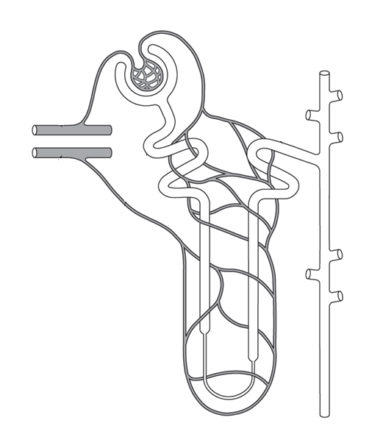

C

B

A

Diagram 6.1/ *Rajah 6.1*

1. Based on Diagram 6.1, explain the formation of urine occurs at A, B and C.

*Berdasarkan Rajah 6.1, terangkan pembentukkan urin yang berlaku pada A, B dan C.*

[*6 marks*]

1. Kidney failure often occur in human. Explain the cause of this condition and how kidney failure is treated?

*Kegagalan ginjal kerap berlaku pada manusia. Terangkan penyebab kepada keadaan ini dan bagaimana kegagalan ginjal dirawat?*

[*4 marks*]

1. Based on Diagram 6.2, describe briefly the mechanism of osmoregulation if a person

*Berdasarkan Rajah 6.2, dibawah, huraikan dengan ringkas mekanisme pengosmokawalaturan jika seorang*

1. Drinking too much water

*Pengambilan air secara berlebihan*

1. Eating too much salty foods

*Mengambil makanan yang tinggi kandungan garam*

[10 *marks*]

Pituitary gland */ Kelenjar pituitari*

Adrenal gland / *Kelanjar Adrenal*

Osmosis control centre in hypothalamus

*Pusat kawalan osmosis dalam hipotalamus*

Osmoreseptor in hypothalamus

*Osmoreseptor dalam hipotalamus*

Stimulus

*Rangsangan*

Normal blood osmotic pressure

*Tekanan osmosis normal*

Normal blood osmotic pressure

*Tekanan osmosis darah normal*

Diagram 6.2/ *Rajah 6.2*

1. Diagram 7.1 shows the hormonal secretion and regulation during the menstrual cycle of a woman.

*Rajah 7.1 menunjukkan perembesan dan pengawalaturan hormon semasa kitar haid seorang wanita*

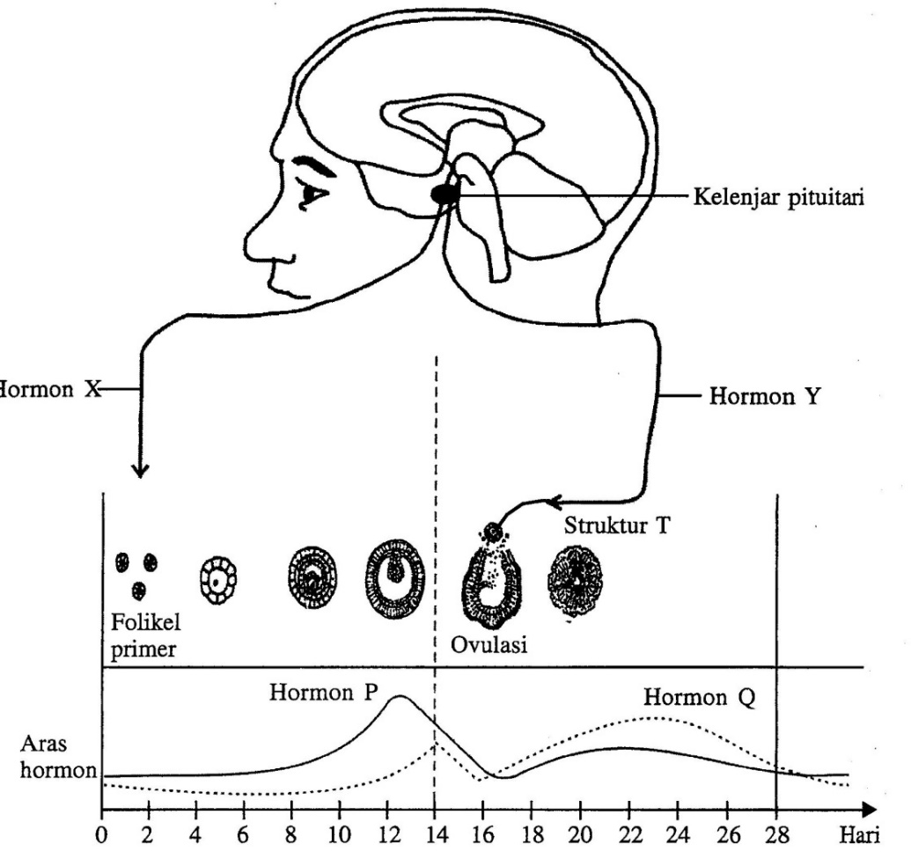

Diagram 7.1 / *Rajah 7.1*

(a)(i) Name **four** type of hormones labelled P, Q, X and Y that are involved in

menstrual cycle

*Namakan* ***empat*** *jenis hormon yang dilabelkan sebagai hormon P, Q , X dan Y terlibat dalam kitar haid.*

[4 *marks*]

(ii) Explain the relation of hormones with follicle developments in the ovary and the thickness of endometrium wall

*Terangkan perkaitan hormon-hormon dengan perkembangan folikel di dalam ovari manusia dan ketebalan dinding endometrium.*

[10 *marks*]

(b) Diagram 7.2 shows phases in a menstrual cycle

*Rajah 7.2 menunjukkan fasa-fasa dalam kitar haid.*

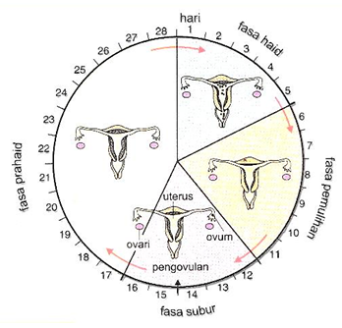

Diagram 7.2 / *Rajah 7.2*

A menstrual cycle in a woman starts on 16 July 2017. State a date when premenstrual syndrome started. Explain the cause and symptoms of that cycle.

*Kitar haid bagi seorang wanita bermula pada 16 Julai 2017. Nyatakan tarikh bermulanya sindrom pra haid. Terangkan punca dan simptom tersebut.*

[6 *marks*]

1. (a) In an experiment using garden peas, two pairs of alleles were selected which are tall and dwarf, and axial position and terminal position. Table 1 shows the result which were obtained from four crosses, I, II, III and IV

*Dalam satu eksperimen menggunakan kacang pea, dua pasang alel telah dipilih iaitu tinggi dan kerdil, kedudukan aksial dan kedudukan terminal. Jadual 1 menunjukkan hasil yang diperoleh daripada empat kacukan iaitu I, II, III dan IV.*

Key / *Kekunci* ;

T represent dominant allele for tall plant

*T mewakili alel dominan untuk pokok tinggi*

t represent recessive allele for tall plant

*t mewakili alel resesif untuk pokok kerdil*

A represent dominant allele for axial position

*A mewakili alel dominan untuk kedudukan aksial*

a represent recessive allele for terminal position

*a mewakili alel resesif untuk kedudukan terminal*

|  |  |  |  |  |  |
| --- | --- | --- | --- | --- | --- |
| Cross  *Kacukan* | Parents  *Induk* | Offspring / *anak* | | | |
| Tall axial *Tinggi, aksial* | Tall terminal  *Tinggi, terminal* | Dwarf axial  *Rendah, aksial* | Dwarf terminal  *Rendah, terminal* |
| I | Tall axial x dwarf terminal  *Tinggi, aksial x kerdil, terminal* | 93 | 85 | 88 | 90 |
| II | Tall axial x tall axial  *Tinggi, aksial x Tinggi, aksial* | 119 | 0 | 43 | 0 |
| III | Tall axial x tall terminal  *Tinggi, aksial x Tinggi, terminal* | 65 | 62 | 22 | 20 |
| IV | Dwarf axial x tall terminal  *Kerdil, aksial x Tinggi, terminal* | 368 | 0 | 0 | 0 |

Table 1 / *Jadual 1*

(i) Based on Table 1, define Mendel Second Law.

*Berdasarkan Jadual 1, berikan maksud Hukum Mendel Kedua*

[2 *marks*]

(ii) Write down the genotypes of the parents of each cross. Illustrate the inheritance of cross I using schematic diagram.

*Tulis genotip induk bagi setiap kacukan. Ilustrasikan pewarisan bagi kacukan pertama menggunakan gambarajah pewarisan*

[8 *marks*]

(b)(i) Diagram 8.1 and 8.2 shows two human’s karyotypes which have a different number of autosomal and sex chromosomes. Explain the differences between Diagram 8.1 and 8.2

*Rajah 8.1 dan 8.2 menunjukkan dua gambarajah kariotip manusia yang mempunyai bilangan autosom dan kromosom seks yang berbeza. Terangkan perbezaan antara Rajah 8.1 dan 8.2*

[4 *marks*]

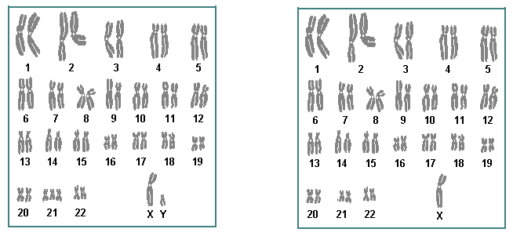 Diagram 8.1/ *Rajah 8.1* Diagram 8.2/*Rajah 8.2*

(ii) Diagram 8.3 shows a photo to test colour blindness which commonly occur to male compare to female.

*Rajah 8.3 menunjukkan gambar untuk menguji buta warna yang seringkali berlaku pada seorang lelaki berbanding perempuan*

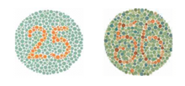

Diagram 8.3 / *Rajah 8.3*

Colors of traffic lights are confusing to some dichromats as there is insufficient apparent difference between the red/amber traffic lights and sodium street lamps; also, the green can be confused with a grubby white lamp. This is a risk on high-speed undulating roads where angular cues cannot be used. British Rail color lamp signals use more easily identifiable colors: The red is blood red, the amber is yellow and the green is a bluish color. Most British road traffic lights are mounted vertically on a black rectangle with a white border (forming a "sighting board") and so dichromats can more easily look for the position of the light within the rectangle—top, middle or bottom. In the eastern provinces of Canada horizontally mounted traffic lights are generally differentiated by shape to facilitate identification for those with color blindness. In the United States, this is not done by shape but by position, as the red light is always on the left if the light is horizontal, or on top if the light is vertical. However, a single flashing light (red indicating cars must stop, yellow for caution/yield) is indistinguishable, but these are rare.

*Warna lampu isyarat mengelirukan bagi sesetengah individu buta warna dikromat kerana terdapat perbezaan yang ketara antara lampu isyarat lampu merah dan ambar dan lampu jalan natrium; Juga, hijau boleh dikelirukan dengan lampu putih yang kotor. Ini adalah risiko pada jalan beralun laju tinggi di mana isyarat sudut tidak boleh digunakan. Isyarat lampu warna landasan keretapi di Britain menggunakan warna yang lebih mudah dikenal pasti: Merah adalah merah darah, kuning adalah ambar dan hijau adalah warna kebiruan. Kebanyakan lampu isyarat jalan raya pula dipasang secara menegak pada segi empat tepat hitam dengan sempadan putih membentuk papan penglihatan dan oleh itu individu buta warna dikromat dapat dengan mudah mencari kedudukan cahaya dalam segi empat tepat atas, tengah atau bawah. Di wilayah timur Kanada, lampu melintang dipasang secara umumnya dibezakan oleh bentuk untuk memudahkan pengenalan bagi mereka yang mempunyai buta warna. Di Amerika Syarikat, ini tidak dilakukan dengan bentuk tetapi mengikut kedudukan, kerana lampu merah sentiasa di sebelah kiri jika cahaya mendatar, atau di atas jika lampu menegak. Walau bagaimanapun, satu lampu berkelip (merah menunjukkan kereta mesti berhenti, kuning untuk berhati-hatil) tidak dapat dibezakan, tetapi ini jarang berlaku.*

Sumber : Wikipedia

Based on the above statement, it indicates that the traffic lights often provide problems for those who have color blindness that can cause road accidents. Various methods are implemented to reduce the risk of accidents among colour blind individuals.

As a genetic expert, explain why color blinds often occur in men as opposed to women and suggest ways to overcome colour blindness in their families

*Berdasarkan kenyataan di atas, ia menunjukkan bahawa lampu isyarat seringkali memberikan masalah bagi mereka yang mengalami masalah buta warna sehinggakan boleh menyebabkan kemalangan jalan raya. Pelbagai kaedah dilaksanakan untuk mengurang risiko kemalangan dalam kalangan individu buta warna.*

*Sebagai seorang pakar genetik, terangkan mengapa buta warna seringkali berlaku dalam kalangan orang lelaki berbanding perempuan dan cadangkan cara untuk mengatasi buta warna dalam keluarga.*

[6 *marks*]

9. (a) Diagram 9.1 shows nitrogen cycle in pond ecosystem.

*Rajah 9.1 menunjukkan kitar nitrogen dalam ekosistem kolam.*

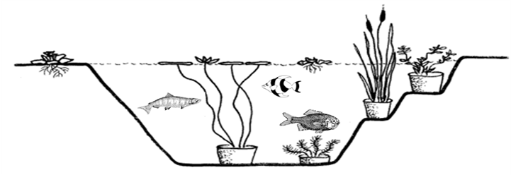

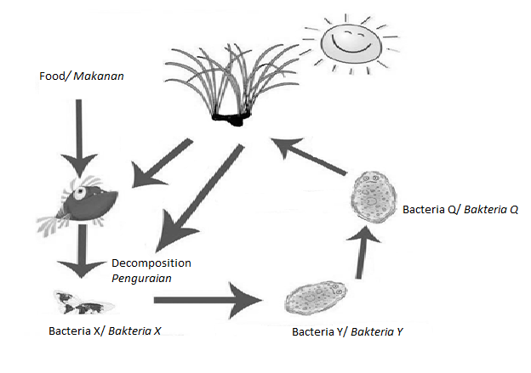

O2

NO3

NO2

NH3

Diagram 9.1/ *Rajah 9.1*

1. Explain the function of bacteria X , bacteria Y and bacteria Q in nitrogen cycle in

Diagram 9.1

*Terangkan fungsi bagi bakteria X, bakteria Y dan bakteria Q dalam kitar nitrogen pada Rajah 9.1*

[8 *marks*]

1. Explain the effect if there is no bacteria X in the pond ecosystem

*Terangkan kesan jika tiada bakteria X dalam ekosistem kolam.*

[2 *marks*]

(b) Diagram 9.2 shows the relationship between concentration of carbon dioxide and the global temperature.

*Rajah 9.2 menunjukkan hubungan antara kepekatan gas karbon dioksida dan suhu global.*

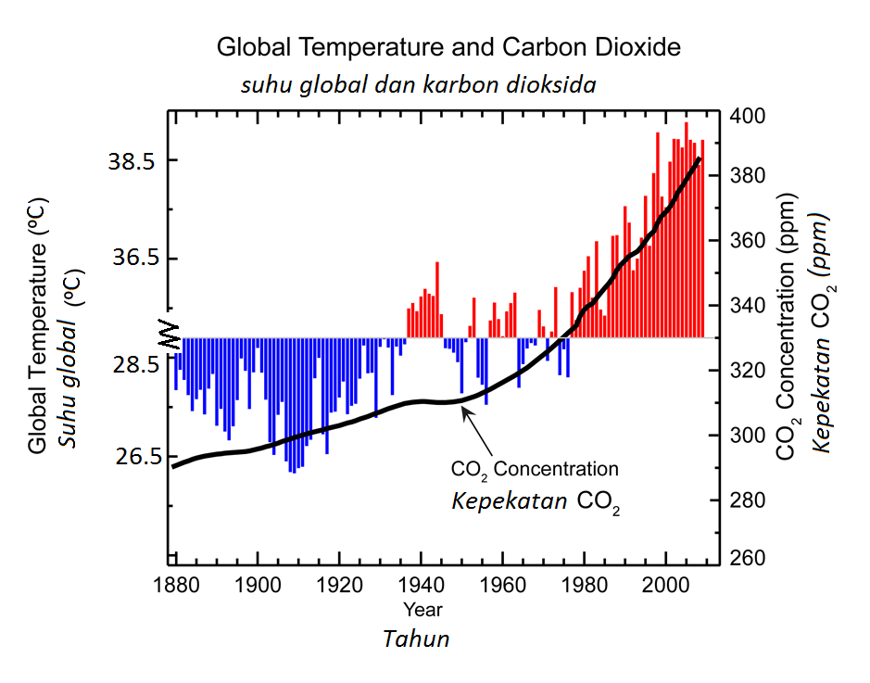

Diagram 9.2 / *Rajah 9.2*

1. Explain the causes which contribute to the increasing of carbon dioxide concentration in the atmosphere and its effects to the environment.

*Terangkan sebab-sebab yang menyumbang kepada peningkatan kepekatan karbon dioksida dalam atmosfera dan kesan-kesannya ke atas alam* *sekitar.*

[5 *marks*]

1. Based on the Diagram 9.3, explain the impact of ozone depletion and global warming to the ecosystem.

*Berdasarkan Rajah 9.3, terangkan kesan penipisan lapisan ozon dan pemanasan global kepada ekosistem.*

[5 *marks*]

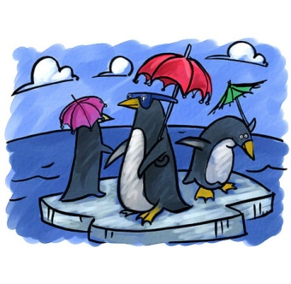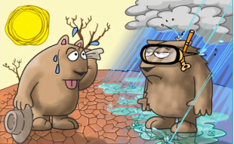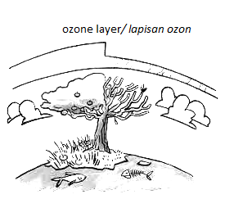

Diagram 9.3 / *Rajah 9.3*

**END OF THE QUESTIONS**